Миодраг Мића Поповић

Рођен је у Лозници 1923. Године. Према многим зналцима српског сликарства, најбољи сликар друге половине 20. века, лозничанин Мића Поповић, обележио је своје време изузетно вредним ликовним остварењима, филмовима који су постали својеврсне незаобилазне странице српске филмске историје и вредним књижевним делима. Био је у свом времену и један од најнемирнијих уметника . | 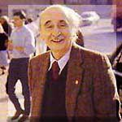
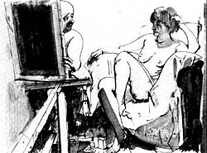 | Мића Поповић је прошао кроз неколико сликарских фаза од којих су најпознатије „енформел“ (француски: informel, без форме) у периоду 1959—1969. и „сликарство призора“ од 1969. до 1979.О овом цртежу можемо да кажемо да је Мића Поповић на префињен начин дочарао, линијом разлику између људске фигуре,драперије,штафелаја... Видимо јачину његовог потеза.

